De eik van Goethe in nazikamp Buchenwald: een humanistische “mythe"

In de mythologie van bijna alle culturen is er sprake van een levensboom of een wereldboom.
Voor bescheiden atheïsten is er geen mythologische levensboom: het leven kan tot op zekere hoogte wetenschappelijk bestudeerd worden, maar de ultieme oorsprong of betekenis van het leven blijft een mysterie, en de mens moet aanvaarden dat hij sterfelijk is.
Voor humanisten (atheïstisch of religieus) verwijst de levensboom enkel naar de opdracht een menselijk leven te leiden, en dus rekening te houden met de medemensen.
Vanuit deze optiek is Goethes eik in Buchenwald een voorbeeld van de levensboom.

Het nazikamp Buchenwald (in het Nederlands: beukenwoud) werd vanaf 1937 gebouwd op de bosrijke heuvel Ettersberg, nabij de stad Weimar, de Duitse stad waar in de tijd van de Verlichting grote schrijvers en filosofen woonden, zoals J.W. von Goethe (1749-1832), F. von Schiller (1759-1805) en J. G. von Herder (1744-1803).
Bij de bouw werd een dikke eik gespaard door de SS. Hij bevond zich naast de wasserij van het kamp.

De kampbewoners noemden deze boom de eik van Goethe. Ze verwezen hierbij naar de wandelingen die Goethe regelmatig naar de Ettersberg maakte. Ze fantaseerden dat deze boom de favoriete plek was van de grote schrijver – dit is het onware (niet te controleren en onwaarschijnlijke) element van deze mythe.

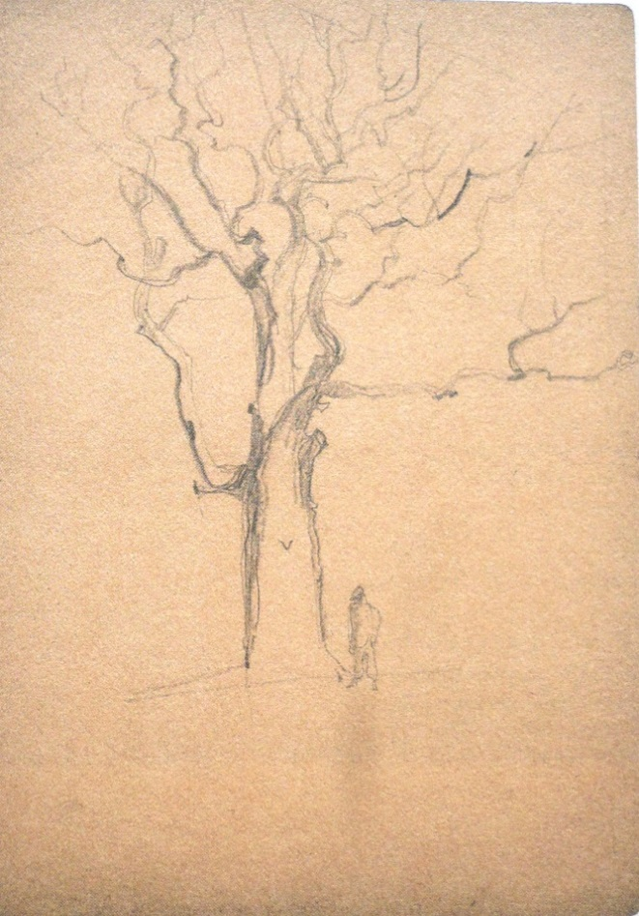
De waarheid van deze mythe is de symbolische betekenis: het concentratie-kamp en de hele ideologie van de nazi’s staan haaks op de humanistische waarden zoals die door de Duitse cultuur van rond 1800 werden verdedigd. Het was alsof Goethe zelf door de nazi’s in een concentratiekamp was opgesloten.
Voor de kampbewoners (vooral politieke gevangenen) was deze gedachte een symbolisch protest tegen het nazisme, voor velen onder hen het geloof in of toch de hoop op de overwinning van het humanisme op het nazisme, voor sommigen ook de hoop op persoonlijk overleven. De eik van Goethe was voor de bewoners van het dodenkamp Buchenwald een boom van het leven.
De werkelijkheid is, zoals vaak, complexer dan deze eerste lezing van de mythe.
tekening van de eik door
gevangene Paul Goyard (1886-1980)
Ook de nazi’s beschouwden Goethe, toch één van de grootste Duitsers en schrijver van antisemitische passages, als een medestander. Het fascistische nazisme had verder een belangrijke voedingsbodem in het nationalisme, dat filosofisch mee ontwikkeld werd door Herder, stadsgenoot en vriend van Goethe. Maar Goethes beste vriend was zijn andere stadsgenoot Schiller, de schrijver van de Ode aan de vreugde, met de bekende zin “Alle mensen worden broeders” (wereldwijd bekend door Beethovens 9e symfonie). Dit is een mogelijke, diepere betekenis van Goethes eik: het humanisme moet echt humanistisch zijn en dus zich verzetten tegen het nationalisme, ten voordele van het universalisme, voor het “verbinden van wat door gewoonte is verdeeld”, zoals Schiller schrijft.

De eik zelf overleefde niet lang. In 1944 stierf de eik – zoals zovele gevangenen - bij gebrek aan grondwater. Later vatte hij vuur bij een bombardement van het kamp door de geallieerden en werd hij geveld.
De stronk kan vandaag nog bezocht worden. De boom zelf is dood, maar de betekenis blijft leven: in een menselijke wereld is geen plaats voor nationalisme, laat staan fascisme.

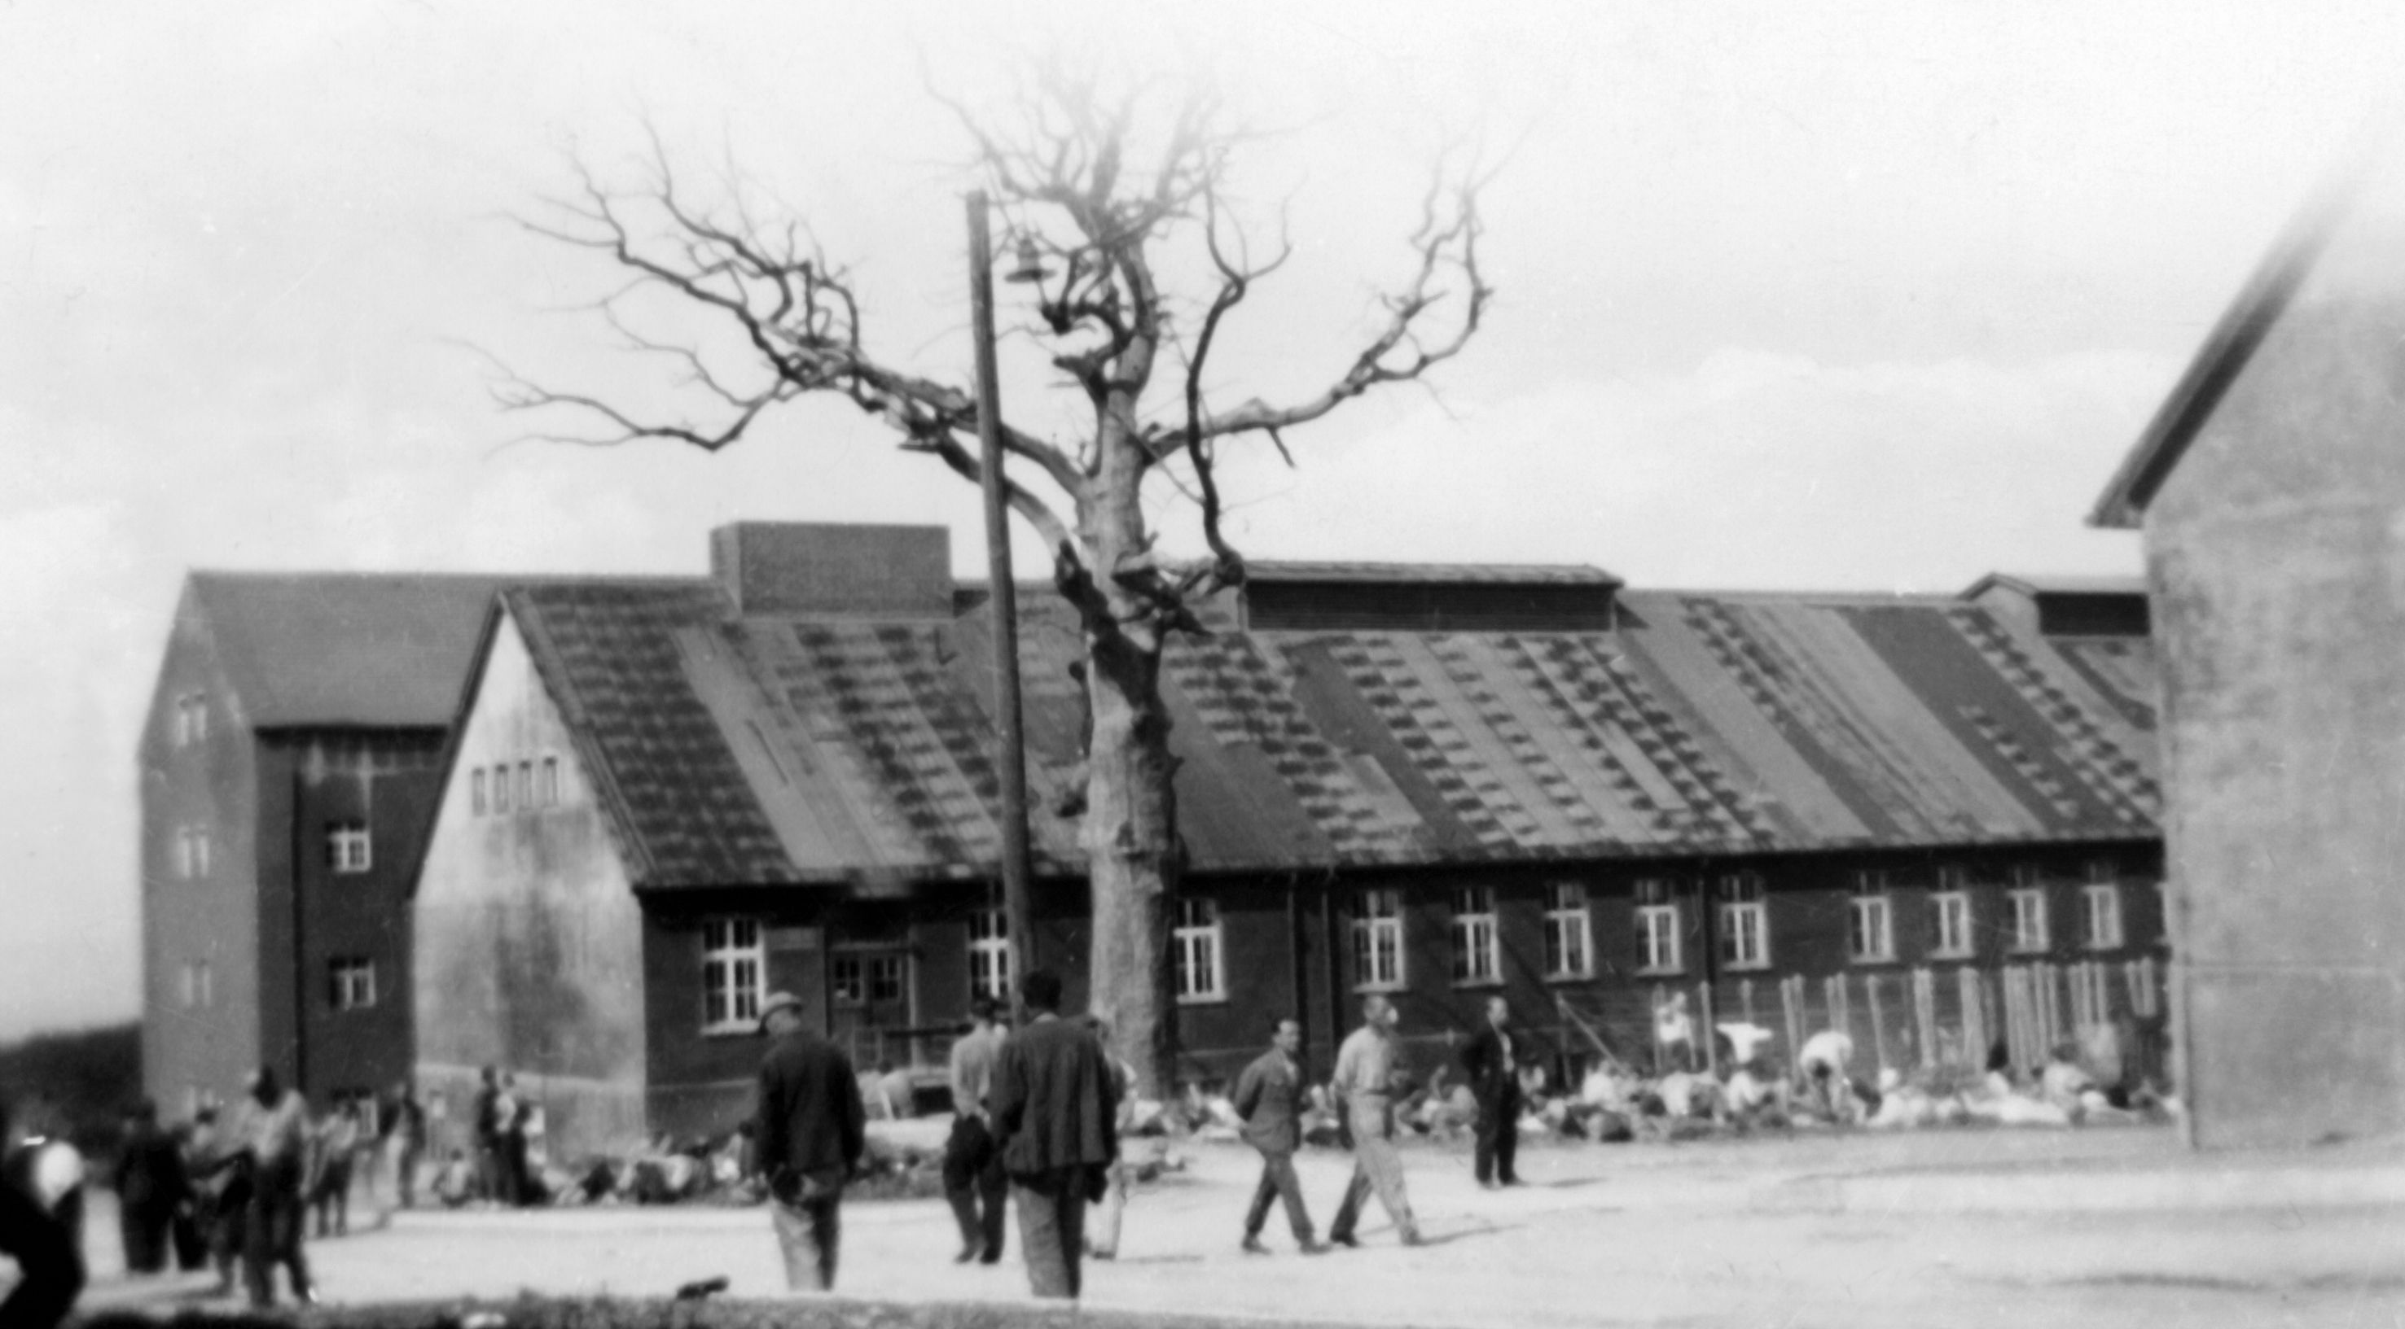

de eik van Goethe vóór 1945

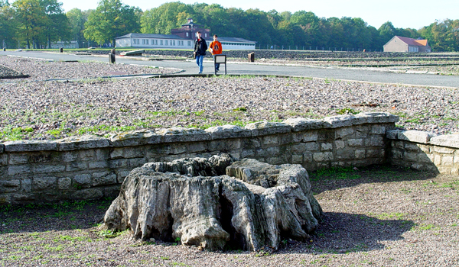
de restant van de eik, te bezoeken in het kamp van Buchenwald

